
МИНОБРНАУКИ РОССИИ
Федеральное государственное бюджетное образовательное учреждение
высшего образования
«МИРЭА – Российский технологический университет»
РТУ МИРЭА
Институт Информационных технологий

Кафедра информационных технологий в атомной энергетике

ОТЧЕТ ПО ПРОЕКТУ

по дисциплине «Разработка приложений на языке Котлин»

Студент группы ИКБО-51-23 Епифанов М.О.

_______________
(подпись студента)

Руководитель проектной работы Золотухин С.А.

_______________
(подпись руководителя)

Работа представлена «____»____________ 2025 г.

Допущен к работе «___» ____________ 2025 г.

Москва 2025
ОГЛАВЛЕНИЕ
ВВЕДЕНИЕ 2
1. ПЛАНИРОВАНИЕ И ПОДГОТОВКА 5
1.1 Техническое задание 5
1.1.1 Общие сведения 5
1.1.2 Цели и назначение автоматизированной системы 5
1.1.3 Характеристика объектов автоматизации 5
1.1.4 Требования к системе 6
1.1.5 Состав и содержание работ 6
1.1.6 Порядок разработки и приемки 6
1.1.7 Требования к подготовке объекта к вводу системы в действие 7
1.1.8 Требования к документированию 7
1.1.9 Источники разработки 7
1.2 Диаграмма вариантов использования 7
1.2.1 Обоснование сценариев использования 7
1.2.2 Схематическое представление (Use Case Diagram) 8
1.3 Создание репозитория 9
2. ПРОЕКТИРОВАНИЕ ИНТЕРФЕЙСА 11
2.1 Макеты экранов 11
3. РАЗРАБОТКА ПРИЛОЖЕНИЯ 12
3.1 Архитектура приложения 12
3.2 Реализация ключевых компонентов 13
Заполняется в зависимости от типа проекта каждым участником команды индивидуально. Пункты frontend, backend и т.п – опционально. Создавайте необходимые пункты под свой проект. Листинги кода обязательны. 13
3.2.1 Frontend 13
3.2.2 Backend 13
3.2.3 База данных (опционально) 14
3.2.4 Особенности реализации отдельных компонентов (опционально) 14
3.3 Тестирование приложения 14
3.4 Документирование кода 14
ЗАКЛЮЧЕНИЕ 14
СПИСОК ИСПОЛЬЗОВАННЫХ ИСТОЧНИКОВ 16

ВВЕДЕНИЕ
Fantasy Quest Clicker - это мобильная ролевая игра в жанре кликер, разрабатываемая на Kotlin для Android. Проект сочетает простоту кликера с глубиной классических RPG, предлагая игрокам увлекательный геймплей в фэнтезийном мире.

Проблематика
Рынок мобильных игр переполнен однотипными проектами с упрощенным геймплеем без стратегической глубины. Существует потребность в играх, которые сохраняют доступность жанра, но предлагают сложную и разнообразную механику.

Актуальность
Разработка на Kotlin для Android - перспективное направление. Язык обеспечивает безопасность кода, производительность и удобство поддержки. RPG-кликеры популярны благодаря удовлетворению от постепенного прогресса, что соответствует потребностям мобильных пользователей.

Цели и задачи
Цель: Создать увлекательную мобильную игру, сочетающую простоту кликера с глубиной RPG.
Задачи:
- Разработать интуитивный интерфейс для мобильных устройств
- Реализовать сбалансированную систему прокачки персонажа
- Создать разнообразных противников с уникальными тактиками
- Внедрить систему достижений для поддержания интереса
- Обеспечить стабильную работу на различных устройствах
- Реализовать надежное сохранение прогресса

Состав команды
Проект разрабатывается индивидуально. Все этапы разработки, включая проектирование, программирование и тестирование, выполняются самостоятельно.

1. ПЛАНИРОВАНИЕ И ПОДГОТОВКА

1.1 Техническое задание

1.1.1 Общие сведения
Название проекта: Fantasy Quest Clicker
Тип приложения: Мобильная игра для Android
Жанр: RPG-кликер с элементами фэнтези
Целевая платформа: Android 8.0+ (API 26+)
Технологический стек:
- Kotlin + Android Studio
- Jetpack Compose для интерфейса
- Минимальные требования: Android 8.0+

1.1.2 Цели и назначение автоматизированной системы
Разработка мобильной RPG-игры в жанре кликер, которая предоставляет пользователям увлекательный игровой процесс с элементами прокачки персонажа, сражениями с монстрами и выполнением квестов в фэнтезийном мире.

1.1.3 Характеристика объектов автоматизации
- Игровой персонаж - обладает характеристиками (здоровье, атака, защита), навыками и экипировкой
- Система боя - тактические сражения с различными типами противников
- Инвентарь - система хранения и использования предметов
- Магазин - приобретение снаряжения и зелий
- Система достижений - награды за игровой прогресс

1.1.4 Требования к системе
Функциональные требования:
- Создание и кастомизация персонажа
- Интерактивная боевая система с тапами по врагам
- Дерево навыков для прокачки способностей
- Система квестов и достижений
- Локации с различными врагами и боссами
- Сохранение прогресса игры

Нефункциональные требования:
- Адаптивный интерфейс для различных размеров экранов
- Поддержка портретной ориентации
- Оптимизация производительности для мобильных устройств
- Минимальное потребление батареи

1.1.5 Состав и содержание работ
1. Проектирование архитектуры мобильного приложения
2. Разработка пользовательского интерфейса с Jetpack Compose
3. Создание игровой логики и механик
4. Реализация системы сохранения данных
5. Интеграция звуковых эффектов и визуальной обратной связи
6. Тестирование на различных устройствах

1.1.6 Порядок разработки и приемки
Этапы разработки:
- Неделя 1-2: Базовая архитектура и главный экран
- Неделя 3-4: Игровая механика и боевая система
- Неделя 5-6: Система прокачки и инвентарь
- Неделя 7-8: Сохранение данных и полировка

Критерии приемки:
- Стабильная работа на целевых устройствах
- Отсутствие утечек памяти
- Плавная анимация (60 FPS)
- Корректное сохранение прогресса

1.1.7 Требования к подготовке объекта к вводу системы в действие
- Android устройство версии 8.0 или выше
- 100 МБ свободного места в памяти
- Поддержка сенсорного ввода
- Рекомендуется 2 ГБ оперативной памяти

1.1.8 Требования к документированию
- KDoc документация для всех классов и методов
- README с инструкцией по сборке и запуску
- Комментарии для сложной бизнес-логики
- Документация архитектуры приложения

1.1.9 Источники разработки
1. Официальная документация Android Developer
2. Руководства по Material Design
3. Документация Jetpack Compose
4. Примеры игровых приложений на Kotlin

1.2 Диаграмма вариантов использования

1.2.1 Обоснование сценариев использования
Основные сценарии взаимодействия пользователя с приложением:
- Создание и настройка персонажа
- Участие в боях с противниками через тапы
- Изучение и прокачка навыков в древе талантов
- Управление инвентарем и экипировкой
- Покупка предметов в магазине
- Выполнение сюжетных квестов
- Сохранение и загрузка игрового прогресса

1.2.2 Схематическое представление (Use Case Diagram)
Актер "Игрок" взаимодействует с системой через следующие прецеденты:
- Создать персонажа
- Сражаться с врагами
- Прокачивать навыки
- Выполнять квесты
- Сохранять прогресс

Результат создания диаграммы прецедентов представлен на Рисунке 1.
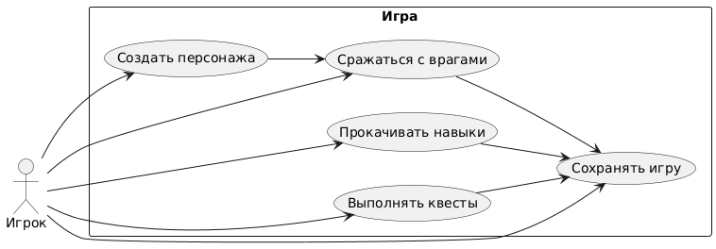
Рисунок 1 - Диаграмма прецедентов мобильной игры Fantasy Quest Clicker

1.3 Создание репозитория
Для контроля версий и управления разработкой создан Git-репозиторий на платформе GitHub. Структура репозитория включает:
- Модуль приложения Android
- Исходный код на Kotlin с использованием современных архитектурных подходов
- Файлы ресурсов (изображения, звуки, строки)
- Конфигурационные файлы Gradle
- Файл README с описанием проекта и инструкциями по сборке
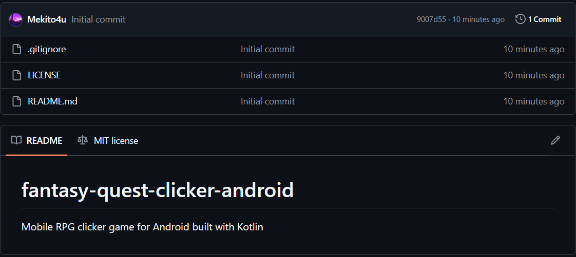
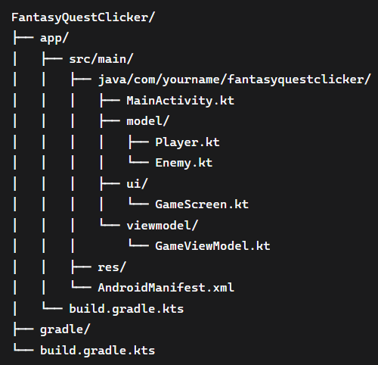
Рисунок 2 - Структура репозитория мобильного приложения
Ссылка на репозиторий: https://github.com/Mekito4u/fantasy-quest-clicker-android

2. ПРОЕКТИРОВАНИЕ ИНТЕРФЕЙСА

2.1 Макеты экранов
Интерфейс спроектирован по принципу минимализма и фокуса на основном геймплее.

Архитектура экранов:
- Экран создания персонажа - стартовый экран с выбором класса и имени
- Экран боя - центральный игровой экран с врагом и кнопкой атаки
- Экран прокачки - система навыков с визуальным прогрессом
- Экран квестов - список заданий с отслеживанием выполнения

Принципы навигации:
- Быстрый переход между основными разделами
- Экран боя как центральный хаб игры
- Минимальное количество промежуточных экранов
- Интуитивная система возврата к предыдущим экранам

Визуальная иерархия:
- Ключевые действия выделены размером и контрастом
- Важная информация расположена в верхней части экрана
- Основные элементы управления - в нижней зоне доступа

Макет окон игры представлен на Рисунках 3-6.

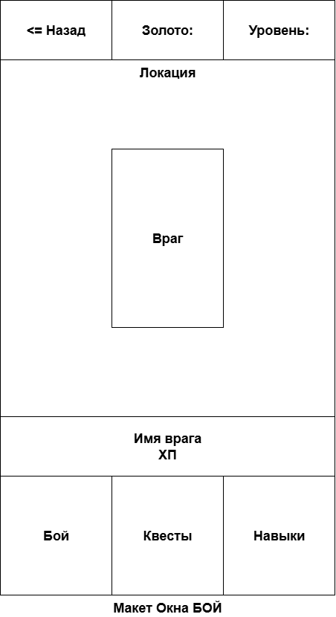
Рисунок 3 — Результат создания макета окна Бой

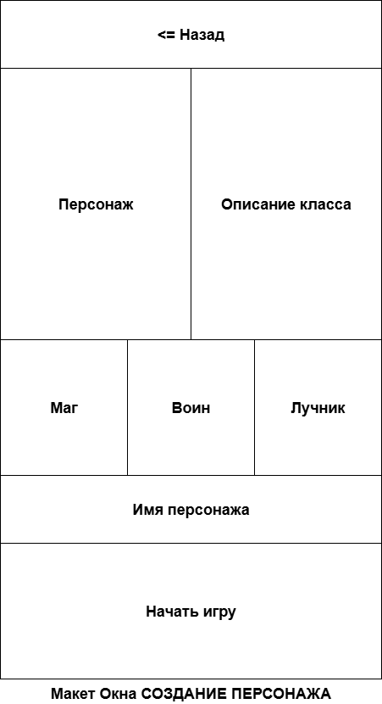
Рисунок 4 — Результат создания макета окна Создание персонажа

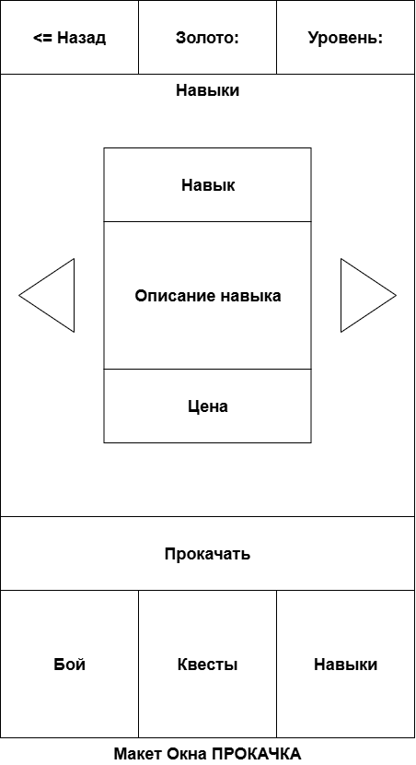
Рисунок 5 — Результат создания макета окна Прокачка

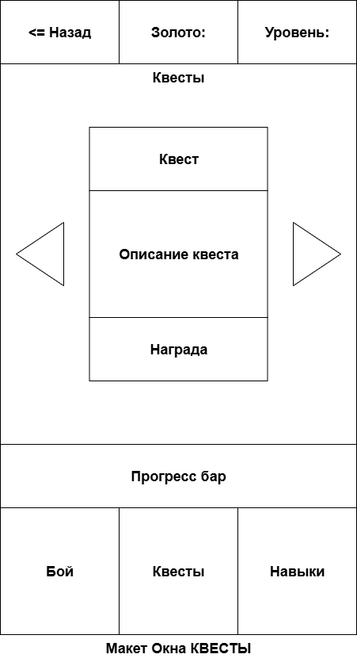
Рисунок 6 — Результат создания макета окна Квесты

3. РАЗРАБОТКА ПРИЛОЖЕНИЯ

3.1 Архитектура приложения
Система сборки и зависимости
Для управления сборкой и зависимостями используется Gradle с Kotlin DSL.
Основные конфигурации:
- Версия Android Gradle Plugin: 8.2.0+
- Минимальная SDK:** 26 (Android 8.0)
- Целевая SDK:** 34 (Android 14)

Ключевые зависимости:
- Jetpack Compose (UI)
- Kotlin Coroutines (асинхронность)
- Lifecycle ViewModel (архитектура)
- Room Database (сохранение прогресса)

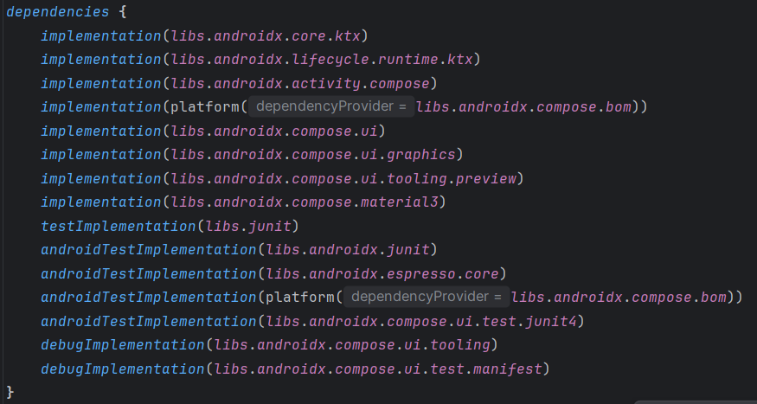Рисунок 7 - Конфигурация зависимостей в build.gradle.kts

Схематичное изображение архитектуры разрабатываемого проекта представлено на Рисунке 8.
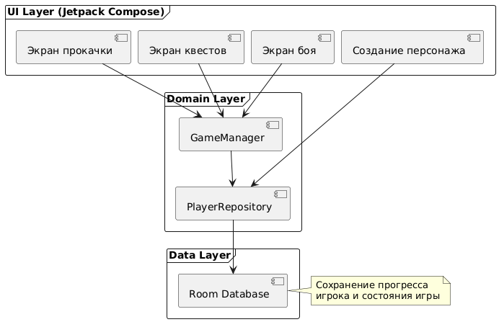Рисунок 8 — Результат создания схемы архитектуры проекта

3.2 Реализация ключевых компонентов

3.2.1 Frontend
Для реализации клиентской части проекта выбраны технологии Jetpack Compose для UI и ViewModel для управления состоянием. Реализован главный экран боя с системой тап-управления.
Листинг 1 – Реализация экрана боя (BattleScreen.kt)
@Composable
fun BattleScreen(
onNavigateToSkills: () -> Unit = {},
onNavigateToQuests: () -> Unit = {},
onBackClick: () -> Unit = {}
) {
val viewModel: BattleViewModel = viewModel()
val player by viewModel.player.collectAsState()
val enemy by viewModel.currentEnemy.collectAsState()

BaseGameScreen(
onCenterClick = { viewModel.attackEnemy() },

// ВЕРХНЯЯ ПАНЕЛЬ - 3 блока
topLeftContent = {
TextButton(onClick = onBackClick,
) {
Text(
"Назад",
color = Color.White,
fontSize = 22.sp
)
}
},
topCenterContent = {
Text(

text = "Золото: ${formatNumber(player.gold)}",
color = Color(0xFFFFD700),
fontSize = 22.sp
)
},
topRightContent = {
Text(
"Уровень: ${player.level}",
color = Color.White,
fontSize = 22.sp
)
},

// ЦЕНТРАЛЬНАЯ ЧАСТЬ - ВРАГ
centerMainContent = {
Box(
modifier = Modifier
.fillMaxWidth(0.5f)
.aspectRatio(225f / 294f),
contentAlignment = Alignment.Center
) {
Text("🦇", fontSize = 60.sp, color = Color.White)
}
},

// ЦЕНТРАЛЬНАЯ ЧАСТЬ - HEALTH BAR
centerAdditionalContent = {
Column(
horizontalAlignment = Alignment.CenterHorizontally,
verticalArrangement = Arrangement.Center
) {
Text(
enemy.name,
color = Color.White,
fontSize = 20.sp,
fontWeight = FontWeight.Bold
)
Spacer(modifier = Modifier.height(8.dp))
HealthBar(
currentHealth = enemy.currentHealth,
maxHealth = enemy.maxHealth,
modifier = Modifier
.fillMaxWidth(0.9f)
.fillMaxHeight(0.8f)
)
}
},

// НИЖНЯЯ ПАНЕЛЬ - навигация
bottomLeftContent = {
Button(
onClick = { /* Уже на экране боя */ },
modifier = Modifier
.aspectRatio(1f),
shape = RoundedCornerShape(12.dp),
colors = ButtonDefaults.buttonColors(
containerColor = Color.DarkGray,
disabledContainerColor = Color(0xFF363636),
disabledContentColor = Color(0xCCCCCCCC)
),
elevation = ButtonDefaults.buttonElevation(
defaultElevation = 0.dp,
pressedElevation = 0.dp
),
enabled = false,
) {
Text("Бой", fontSize = 18.sp, fontWeight = FontWeight.Bold)
}
},
bottomCenterContent = {
Button(
onClick = onNavigateToQuests,
modifier = Modifier
.aspectRatio(1f),
shape = RoundedCornerShape(12.dp),
colors = ButtonDefaults.buttonColors(
containerColor = Color.DarkGray
),
) {
Text("Квесты", fontSize = 18.sp, fontWeight = FontWeight.Bold)
}
},
bottomRightContent = {
Button(
onClick = onNavigateToSkills,
modifier = Modifier
.aspectRatio(1f),
shape = RoundedCornerShape(12.dp),
colors = ButtonDefaults.buttonColors(
containerColor = Color.DarkGray
),
) {
Text("Навыки", fontSize = 18.sp, fontWeight = FontWeight.Bold)
}
}
)
}

Листинг 2 – Кастомный компонент HealthBar
@Composable
fun HealthBar(
currentHealth: Int,
maxHealth: Int,
modifier: Modifier = Modifier
) {
val progress = currentHealth.toFloat() / maxHealth.toFloat()
val healthColor = when {
progress > 0.6f -> Color.Green
progress > 0.3f -> Color.Yellow
else -> Color.Red
}

Column(modifier = modifier) {
Text(
text = "HP: $currentHealth/$maxHealth",
color = Color.White,
modifier = Modifier.align(Alignment.CenterHorizontally)
)

Spacer(modifier = Modifier.height(4.dp))

// ОКРУГЛЫЙ PROGRESS BAR
Box(
modifier = Modifier
.fillMaxWidth()
.height(20.dp)
.clip(RoundedCornerShape(10.dp))
.background(Color(0xFF444444))
) {
// Заливка здоровья
Box(
modifier = Modifier
.fillMaxWidth(progress)
.fillMaxHeight()
.clip(RoundedCornerShape(10.dp))
.background(healthColor)
)
}
}
}

3.2.2 Business Logic (Domain Layer)
Для реализации бизнес-логики проекта выбраны технологии Kotlin Coroutines, Flow и Clean Architecture. Доменный слой содержит Use Cases для игровой логики и модели данных.
Листинг 3 – Модель игрока (Player.kt)
data class Player(
val id: Int = 1, // ID
var level: Int = 1, // Уровень
var experience: Int = 0, // Опыт
var gold: Int = 0, // Золото
var baseAttack: Int = 10, // Базовая атака
var currentHealth: Int = 100, // Текущее здоровье
var maxHealth: Int = 100 // Максимальное здоровье
){
// Создание копии игрока
fun copy(): Player = Player(
id = this.id,
level = this.level,
experience = this.experience,
gold = this.gold,
baseAttack = this.baseAttack,
currentHealth = this.currentHealth,
maxHealth = this.maxHealth
)
}

Листинг 4 – Use Case атаки врага (AttackEnemyUseCase.kt)
// Класс для атаки противника
class AttackEnemyUseCase {
fun execute(player: Player, enemy: Enemy): AttackResult {
val damage = player.baseAttack
enemy.currentHealth -= damage

val isEnemyDefeated = enemy.currentHealth <= 0
var goldReward = 0

if (isEnemyDefeated) {
goldReward = enemy.baseReward
player.gold += goldReward
}

return AttackResult(damage, isEnemyDefeated, goldReward)
}
}

// Данные результата атаки
data class AttackResult(
val damageDealt: Int,
val isEnemyDefeated: Boolean,
val goldReward: Int
)

Листинг 5 – Модель врага (Enemy.kt)
data class Enemy(
val id: Int, // ID
val name: String, // Имя
var currentHealth: Int, // Текущее здоровье
var maxHealth: Int, // Максимальное здоровье
val baseReward: Int, // Базовая награда
val imageRes: String // Иконка
){
// Создание копии врага
fun copy(): Enemy = Enemy(
id = this.id,
name = this.name,
currentHealth = this.currentHealth,
maxHealth = this.maxHealth,
baseReward = this.baseReward,
imageRes = this.imageRes
)
}

3.2.3 Data Layer
Для работы с данными проекта выбрана технология Android DataStore (Preferences) для локального хранения прогресса игрока. DataStore обеспечивает потокобезопасность и реактивные обновления.
Листинг 6 – Репозиторий DataStore (PlayerDataStoreRepository.kt)
// Расширение для создания DataStore
private val Context.dataStore: DataStore<Preferences> by preferencesDataStore(name = "game_settings")

class PlayerDataStoreRepository(private val context: Context) {

companion object {
private val GOLD_KEY = intPreferencesKey("gold")
private val LEVEL_KEY = intPreferencesKey("level")
private val EXPERIENCE_KEY = intPreferencesKey("experience")
private val ATTACK_KEY = intPreferencesKey("attack")
}

// Сохранение данных
suspend fun savePlayer(gold: Int, level: Int, experience: Int, attack: Int) {
context.dataStore.edit { preferences ->
preferences[GOLD_KEY] = gold
preferences[LEVEL_KEY] = level
preferences[EXPERIENCE_KEY] = experience
preferences[ATTACK_KEY] = attack
}
}

// Получить золото
fun getGold(): Flow<Int> = context.dataStore.data
.map { preferences ->
preferences[GOLD_KEY] ?: 0
}

// Получить уровень
fun getLevel(): Flow<Int> = context.dataStore.data
.map { preferences ->
preferences[LEVEL_KEY] ?: 1
}

// Получить опыт
fun getExperience(): Flow<Int> = context.dataStore.data
.map { preferences ->
preferences[EXPERIENCE_KEY] ?: 0
}

// Получить атаку
fun getAttack(): Flow<Int> = context.dataStore.data
.map { preferences ->
preferences[ATTACK_KEY] ?: 10
}

// Сброс прогресса
suspend fun resetProgress() {
context.dataStore.edit { preferences ->
preferences.clear()
}
}
}

Листинг 7 – Утилита форматирования чисел (NumberFormatter.kt)
object NumberFormatter {
fun formatNumber(number: Int): String {
return when {
number >= 1_000_000 -> "${number / 1_000_000}M"
number >= 1_000 -> "${number / 1_000}K"
else -> number.toString()
}
}
}

3.2.4 Архитектурные особенности
Использование StateFlow и Combine для реактивного состояния
Листинг 8 – ViewModel с комбинированием потоков (BattleViewModel.kt)

package com.example.fantasyquestclicker.ui.theme.viewmodels

import Enemy
import Player
import android.app.Application
import androidx.lifecycle.AndroidViewModel
import androidx.lifecycle.viewModelScope
import com.example.fantasyquestclicker.data.repositories.PlayerDataStoreRepository
import com.example.fantasyquestclicker.domain.use_cases.AttackEnemyUseCase
import kotlinx.coroutines.flow.MutableStateFlow
import kotlinx.coroutines.flow.SharingStarted
import kotlinx.coroutines.flow.StateFlow
import kotlinx.coroutines.flow.asStateFlow
import kotlinx.coroutines.flow.combine
import kotlinx.coroutines.flow.stateIn
import kotlinx.coroutines.launch

class BattleViewModel(application: Application) : AndroidViewModel(application) {

// Репозиторий для работы с DataStore
private val repository = PlayerDataStoreRepository(application.applicationContext)
private val attackUseCase = AttackEnemyUseCase()
private val _playerState = MutableStateFlow(Player())

// Композиция Flow для Player
val player = combine(
_playerState,
repository.getGold(),
repository.getLevel(),
repository.getExperience(),
repository.getAttack()
) { local, gold, level, exp, attack ->
Player(
gold = gold,
level = level,
experience = exp,
baseAttack = attack
).also { _playerState.value = it }
}.stateIn(viewModelScope, SharingStarted.WhileSubscribed(5000), Player())

// Временный противник
private val _currentEnemy = MutableStateFlow(createGoblin())
val currentEnemy: StateFlow<Enemy> = _currentEnemy.asStateFlow()

fun attackEnemy() {
viewModelScope.launch {
val playerValue = player.value.copy()
val enemyValue = _currentEnemy.value.copy()

val result = attackUseCase.execute(playerValue, enemyValue)

_playerState.value = playerValue
_currentEnemy.value = enemyValue

if (result.isEnemyDefeated) {
// Сохраняем изменения в DataStore
repository.savePlayer(
gold = playerValue.gold,
level = playerValue.level,
experience = playerValue.experience,
attack = playerValue.baseAttack
)
spawnNewEnemy()
}
}
}

private fun spawnNewEnemy() {
val randomEnemy = when ((1..3).random()) {
1 -> createGoblin()
2 -> createOrc()
3 -> createSkeleton()
else -> createGoblin()
}
_currentEnemy.value = randomEnemy
}

private fun createGoblin(): Enemy {
return Enemy(
id = 1,
name = "Гоблин",
currentHealth = 50,
maxHealth = 50,
baseReward = 25,
imageRes = "goblin"
)
}

private fun createOrc(): Enemy {
return Enemy(
id = 2,
name = "Орк",
currentHealth = 80,
maxHealth = 80,
baseReward = 40,
imageRes = "orc"
)
}

private fun createSkeleton(): Enemy {
return Enemy(
id = 3,
name = "Скелет",
currentHealth = 60,
maxHealth = 60,
baseReward = 30,
imageRes = "skeleton"
)
}
}

Ключевые архитектурные особенности:
- Реактивное программирование - использование Flow и StateFlow
- Комбинирование потоков - combine для объединения данных игрока
- Глубокое копирование - обеспечение иммутабельности состояния
- Разделение ответственности - ViewModel, UseCase, Repository
- Локальное состояние - враги хранятся только в памяти

3.2.3 Backend
Для реализации серверной части проекта выбраны технологии/фреймворки…и т.п.
Реализованный функционал карточки товара представлен в Листинге 2.
Листинг 2 – Листинг кода
код

3.2.3 База данных (опционально)
Какая СУБД была выбрана, описание структуры БД и т.п.

3.2.4 Особенности реализации отдельных компонентов (опционально)
Особенности….

3.3 Тестирование приложения
Для тестирования приложения были написаны Unit тесты для ключевого функционала ….
Или тестирование проекта производилось с использованием ….Selenium…. и т.п
Результат написания Unit тестов представлен в Листинге …
Результат успешного прохождения тестирования представлен на Рисунке …

3.4 Документирование кода
Использован KDoc для описания классов и функций. Генерация HTML-документации производилась … Пример документирования кода ключевого функционала представлен на Рисунке….

ЗАКЛЮЧЕНИЕ
Разработка интернет-магазина позволила реализовать современное решение для электронной коммерции. Основные задачи проекта выполнены — от проектирования до тестирования и документирования. В будущем возможна интеграция с системами аналитики и добавление новых функций, таких как рекомендации товаров. Разработка проекта также способствовала улучшению навыков программирования на языке Kotlin и развитию командной работы.
Ссылка на GitHub-репозиторий разработанного проекта: ….

СПИСОК ИСПОЛЬЗОВАННЫХ ИСТОЧНИКОВ
- ГОСТ 34.602—2020 ("Техническое задание на создание автоматизированной системы") является стандартом, который определяет общие требования к разработке автоматизированных систем (АС). Он используется в разных отраслях, включая медицину, и применим для разработки автоматизированных информационных систем (АИС).
- ГОСТ 34.201—2020. Межгосударственный стандарт. Информационные технологии. Комплекс стандартов на автоматизированные системы. Виды, комплектность и обозначение документов при создании автоматизированных систем: Приказом Федерального агентства по техническому регулированию и метрологии № 1521-ст от 19 ноября 2021 г.: дата введения 2022-01-01. – М.: Российский институт стандартизации, 2021. – 10 с.
- Блоштин А.В., Лаптев Д.В. Современные подходы к проектированию клиент-серверных приложений // Программные системы: теория и приложения. 2021. №2. URL: https://elibrary.ru/item.asp?id=46523678 (дата обращения: 26.11.2025)
- Android Developers — официальный сайт документации по разработке на Kotlin: https://developer.android.com/kotlin (дата обращения: 26.11.2025).
- Kotlin Documentation — полный справочник по языку Котлин: https://kotlinlang.org/docs (дата обращения: 26.11.2025).
- Жемеров С., Исакова С. Kotlin в действии. 2-е издание. М.: Питер, 2022. URL: https://www.piter.com/product/kotlin-v-dejstvii (дата обращения: 26.11.2025).
- Документация JUnit — для тестирования Kotlin-приложений: https://junit.org/junit5 (дата обращения: 26.11.2025).

